Ação: ACOMPANHAMENTO DE USUÁRIO PARA RETIRADA DE RG-SEAS
LOCAL: INSITUTO DE IDENTIFICAÇÃO

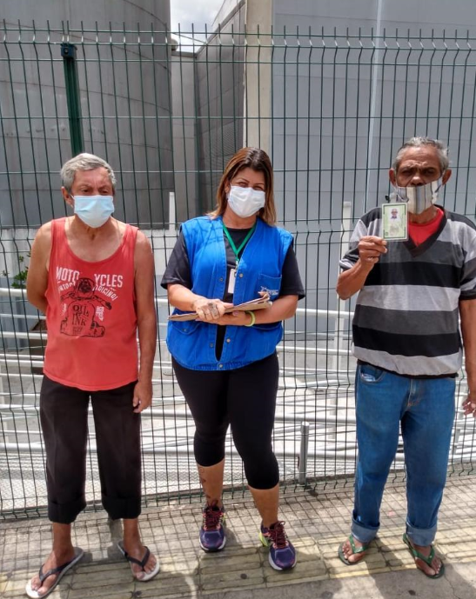

Ação: PLANTÃO CALAMIDADES
LOCAL: VILA DA PAZ

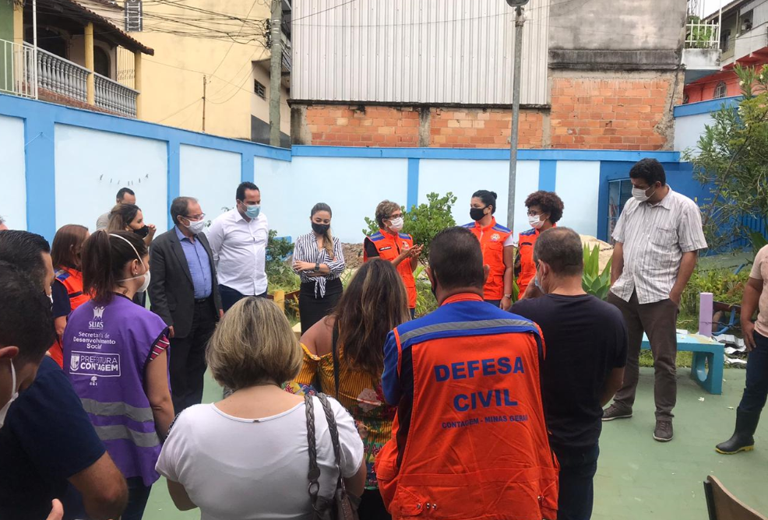

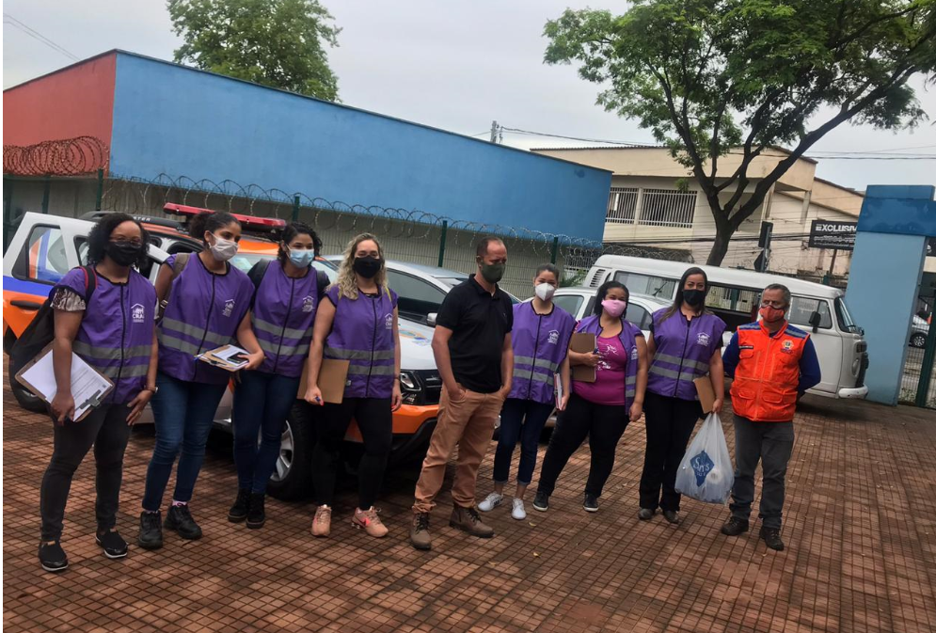

Ação: AÇÃO EQUIPE SEAS
LOCAL: RESTAURANTE POPULAR ELDORADO

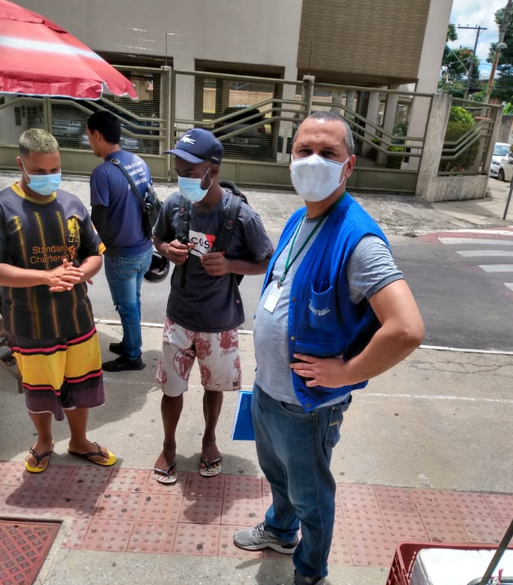
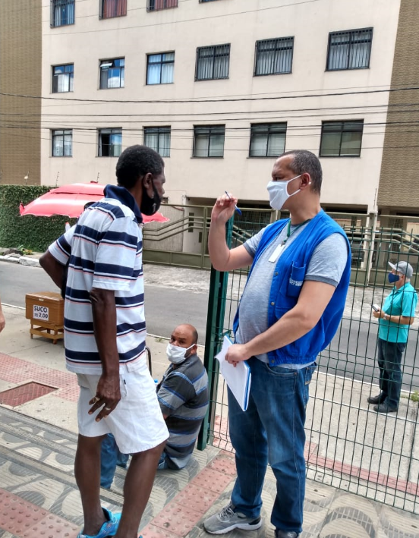

Ação: OFICINA DE ELABORAÇÃO DE MURAL
LOCAL: CENTRO POP

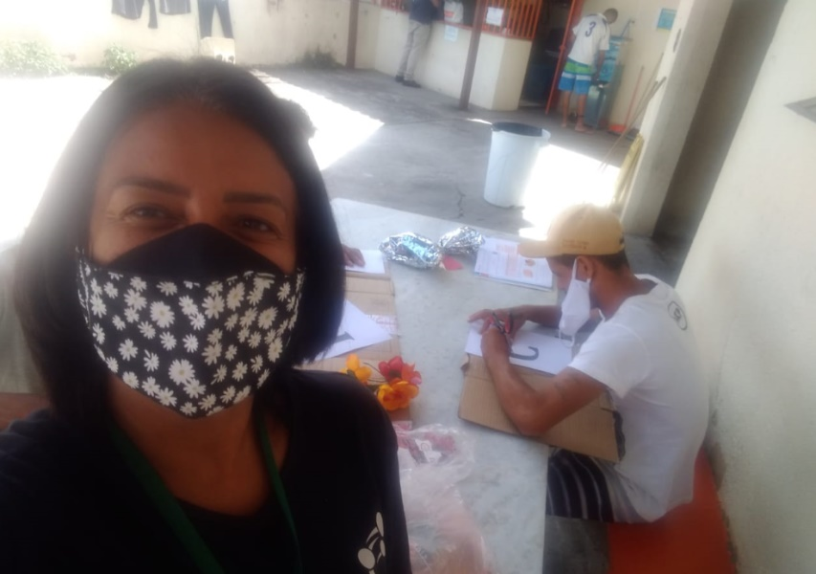

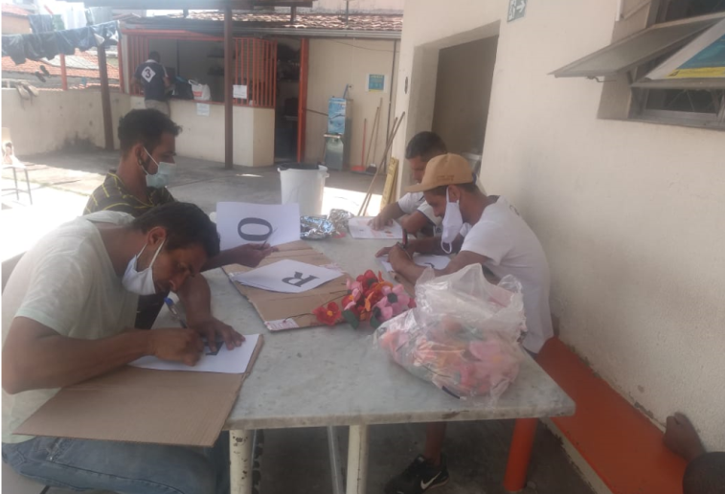

Ação: CAPACITAÇÃO CONSELHEIROS DO CMASC- DIA 1
LOCAL: CASA DE PASSAGEM E CENTRO POP

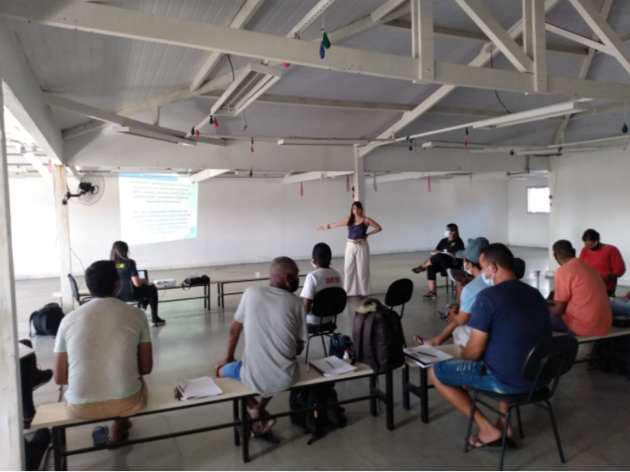
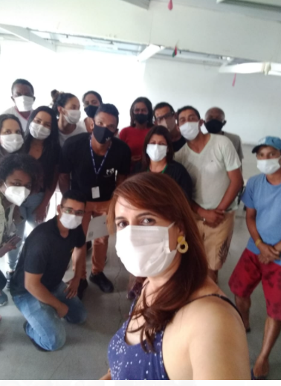

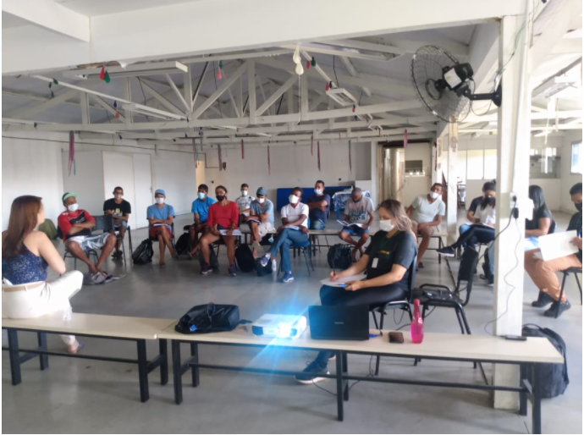

Ação: REUNIÃO DE REDE CRIANÇA E ADOLESCENTE -SEAS
LOCAL: CASA DE PASSAGEM E CENTRO POP

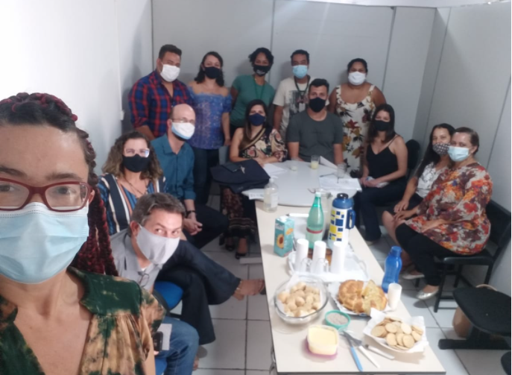

Ação: CAPACITAÇÃO CONSELHEIROS DO CMASC- DIA 2
LOCAL: CASA DE PASSAGEM E CENTRO POP

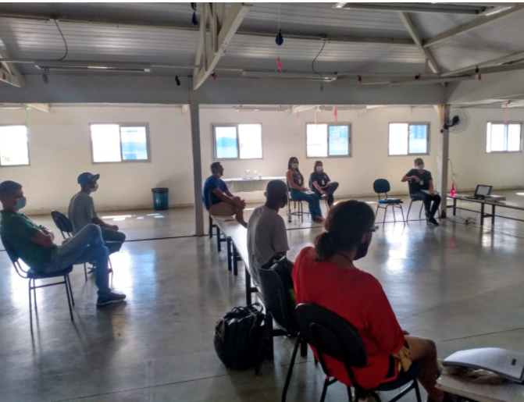

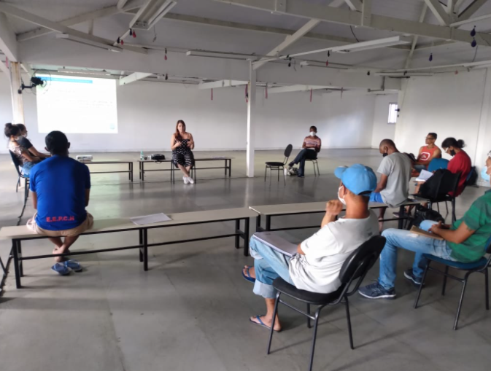

CENTRO DE REFERÊNCIA ESPECIALIZADO PARA POPULAÇÃO EM SITUAÇÃO DE RUA

Ação: REUNIÃO DE REDE –EQUIPE SEAS NOITE
LOCAL: IOGREJA PRAÇA DA GLORIA

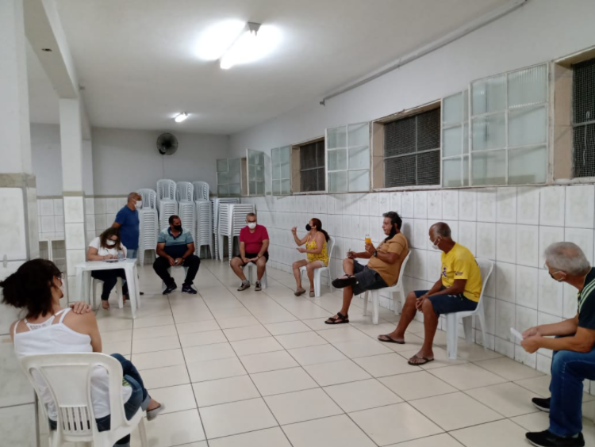
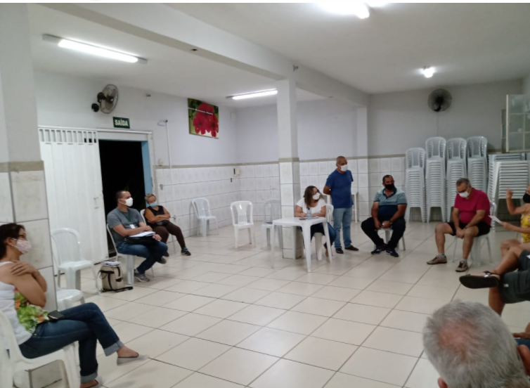

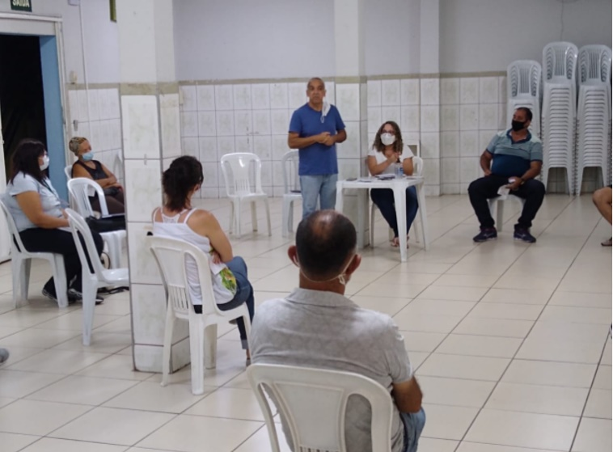

CENTRO DE REFERÊNCIA ESPECIALIZADO PARA POPULAÇÃO EM SITUAÇÃO DE RUA

Ação: AÇÃO SEAS
LOCAL: PRAÇA DA GLORIA

